**Муниципальное бюджетное дошкольное образовательное учреждение**

**детский сад №35**

**Методическая разработка спортивного мероприятия**

**к дню космонавтики**

**«Звездный десант».**

**Составитель: Белкина А.Н**

**Инструктор по физической культуре**

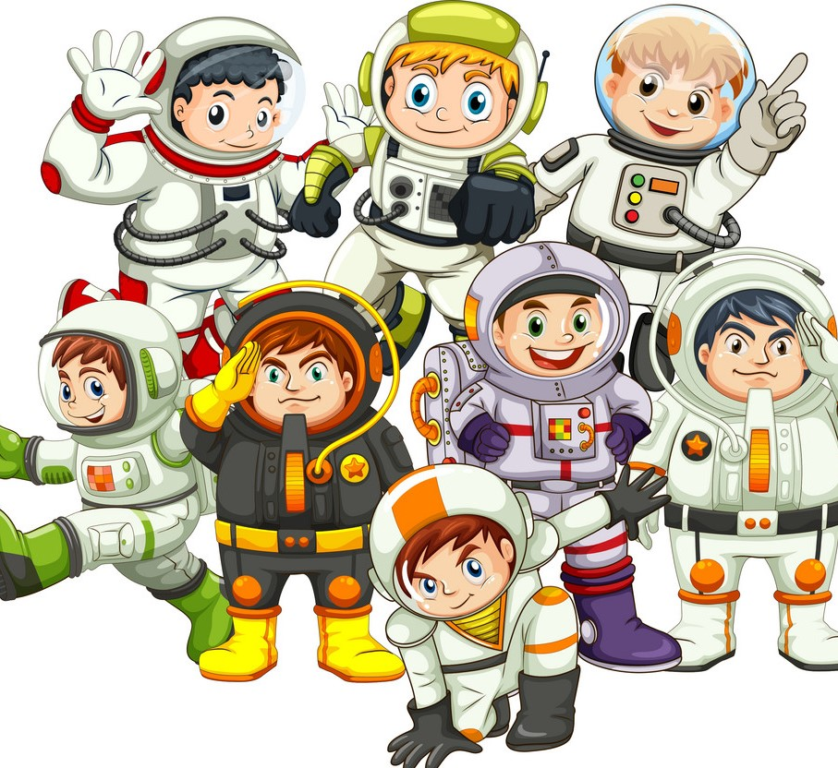

Цель: приобщение **детей** к здоровому образу жизни **посредством** активизации двигательной деятельности.

Задачи:

1. Воспитывать целеустремленность в достижении результата, чувство товарищества и ответственности перед командой.
2. Создать условия для формирования навыков здорового образа жизни;
3. **Создать условия для развития**  физических качеств личности – быстроту, ловкость, выносливость, подвижность;

**Форма организации деятельности детей**: спортивный досуг.

*Под марш команды – участники входят в зал.*

*Торжественное построение.*

*Приветственное слово.*

12 апреля 1961 года весь мир облетело сообщение о первом полете в космос российского космонавта. Вы, ребята, знаете имя первого героя космоса?

Ответ команд.

Людям, делающим первые шаги в неизвестность, во все времена требовались мужество и отвага, смелость и дерзость. Потребуются эти качества сегодня и вам, ребята, потому что наш космический десант отправляется по просторам Вселенной к прекрасной звезде Сириус.

К далеким планетам

Пути пролегли –

По тропам Вселенной

Летят корабли.

По тропам Вселенной

Ведут корабли

Отважные люди Земли!

Юных героев космоса приветствуют талантливые ребята – танцоры д/с №

Танец

Но ничто не дается даром.

Чтоб ракетой управлять

Надо сильным, смелым стать.

Слабых в космос не берут:

Ведь полет нелегкий труд.

Сейчас мы проведем космическую разминку.

Разминка.

Космонавты долго готовятся к полету в космос: проводят специальные продолжительные тренировки. И наш космический десант сейчас проведет самую сложную тренировку на центрифуге.

**1.«Центрифуга».**

Все ребята замечательно провели тренировку и доказали, что их не зря выбрали в космический десант. Теперь мы можем подняться на борт космического корабля и отправиться в космический полет.

Весь необъятный мир, который находится за пределами Земли, называется космос, или другим словом – Вселенная. Космосу или Вселенной нет конца и предела. Вселенная наполнена бесчисленным количеством звезд, планет и других небесных тел. В космосе носятся тучи космической пыли и газа. В этой межзвездной пустыне царит космический холод и мрак. В космосе нет воздуха. Наш корабль тем временем несется вперед.

**2. «Корабль – разведчик».**

Знаете, дети, в наше время в далеком космическом пространстве можно услышать привет из любой точки земного шара. Нам передали видеопослание из нашего любимого города Екатеринбурга. Космический десант приветствуют танцоры из детского сада № 23

**Танец**

В космосе летают не только крупные небесные тела – звезды, планеты и кометы. В космическом пространстве много осколков от различных небесных тел, которые рассыпались от столкновения друг с другом на мелкие осколки. Наш корабль попал в метеоритный поток и бортовой компьютер показывает неисправность. Необходимо ее устранить.

**3. «Надень скафандр».**

Команда в полной экипировке готова к выходу в открытый космос для починки обшивки корабля.

**4. «Выход в открытый космос».**

В космосе нет воздуха, нет там и силы притяжения. Очень легко отлететь от корабля и потеряться в этом безграничном и загадочном мире, в котором отсутствуют даже такие понятия, как «верх» и «низ». Необходима хорошая страховка и верное плечо друга – космонавта.

**5. «Не потеряйся в космосе».**

Все неполадки устранены. Мы несемся на нашем космическом корабле и совершаем посадку на ближайшем спутнике прекрасной звезды Сириус. Смотрите, ребята, да спутник обитаем. Его жители, местные аборигены, приветствуют юных героев космоса.

**Танец**

На сам Сириус высадиться невозможно, поэтому отправим к нему космический зонд, он сделает фотографии, которые мы привезем обратно на Землю.

**6.«Собери звезду».**

Наша космическая миссия выполнена. Мы возвращаемся на нашу родную планету Земля.

Настанет день, когда мы подрастем,

Ракеты в космос смело поведем,

На Землю спустимся в счастливый час.

Цветами, музыкой здесь встретят нас.

Земля встречает своих героев. Танцуют дети детского сада № 82

**Танец**

Космическое путешествие завершилось. Но у вас, дети, все впереди! Хотите стать космонавтами – будете! А для этого тренируйтесь, закаляйтесь, спортом занимайтесь!

**1. «Центрифуга».**

Инвентарь. 3 стойки с флажками.

Содержание. Флажки заранее располагаются на равном расстоянии друг от друга по прямой линии по направлению контрольной стойки. Первый участник добегает до первого флажка, обегает его, бежит к следующему флажку, обегает его, то же у третьего флажка. Добегает до контрольной стойки, обегает ее справа и бегом возвращается на линию старта, передавая эстафету следующему участнику.

**2. «Корабль – разведчик».**

Инвентарь. 3 стойки с флажками, большой гимнастический мяч.

Содержание. Флажки заранее располагаются на равном расстоянии друг от друга по прямой линии по направлению контрольной стойки. Первый участник садится верхом на гимнастический мяч и прыгает на нем по направлению контрольной стойки, «змейкой» обходя флажки. Поравнявшись с контрольной стойкой, встает с мяча, берет его в руку, обегает ее справа и бегом возвращается на линию старта, передавая эстафету следующему участнику.

**3. «Надень скафандр».**

Инвентарь. 3 обруча средней величины.

Содержание. Обручи заранее располагаются на равном расстоянии друг от друга по прямой линии по направлению контрольной стойки. Первый участник бежит к обручу, через верх «надевает» его на себя, кладет обруч и таким же образом второй и третий обручи. Обегает контрольную стойку справа и бегом возвращается на линию старта, передавая эстафету следующему участнику.

**4. «Выход в открытый космос».**

Инвентарь. Туннель.

Содержание. Туннель заранее располагается на середине дистанции по направлению контрольной стойки. Первый участник добегает до туннеля, проползает внутри него, добегает до контрольной стойки, обегает ее справа и бегом возвращается на линию старта, передавая эстафету следующему участнику.

**5. «Не потеряйся в космосе»** (парная).

Инвентарь. Нет.

Содержание. Два участника встают спиной друг к другу, и, держась за руки, боковым галопом передвигаются по направлению контрольной стойки. Обегают ее справа и, держась за руки, возвращаются на линию старта, передавая эстафету следующей паре.

**6.«Собери звезду».**

Инвентарь. «Звезда», разделенная на 10 частей.

Содержание. Первый участник с частью «звезды» бежит по направлению контрольной стойки, кладет ее перед контрольной стойкой, обегает контрольную стойку справа и бегом возвращается на линию старта, передавая эстафету следующему участнику.